华东理工大学《物理化学》（下）单元测试卷（三）参考答案
界面现象
一、选择题（每小题1分，共30分）
1 | 2 | 3 | 4 | 5 | 6 | 7 | 8 | 9 | 10
C | B | A | B | A | B | A | C | C | B
11 | 12 | 13 | 14 | 15 | 16 | 17 | 18 | 19 | 20
A | C | C | B | B | A | A | C | A | C
21 | 22 | 23 | 24 | 25 | 26 | 27 | 28 | 29 | 30
C | B | C | C | B | A | C | A | B | B
二、（每小题5分，共10分）
解1：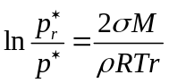
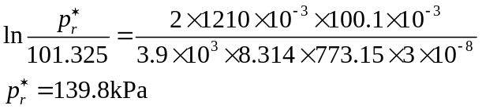
解2：为了防止水面上升，需施加的压力等于弯曲液面的附加力
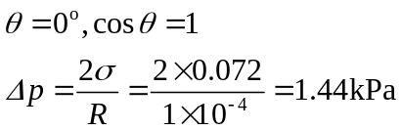
若不加额外压力，毛细管内液面上升高度
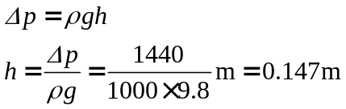
三、（此题总分10分）
解1：由杨氏方程
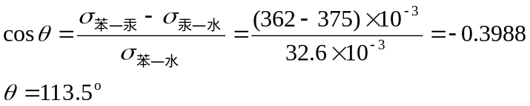
解2： 苯滴在水面上的铺展系数：
苯能在水面上铺展
苯滴在汞面上的铺展系数：
苯能在汞表面上铺展
解3：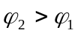，苯在汞面上的铺展性能较在水面上的铺展性能好

四、（此题总分10分）
解1：当浓度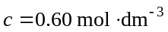时，代入关系式
解2：根据Gibbs 吸附公式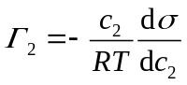，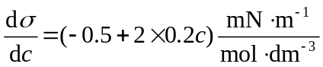，
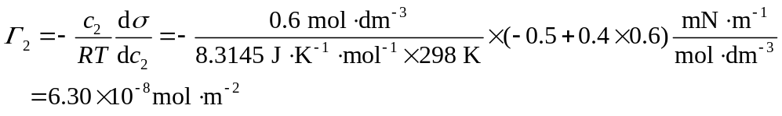
解3：根据Young-Laplace公式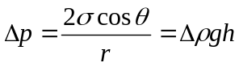，因为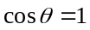，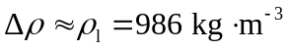，
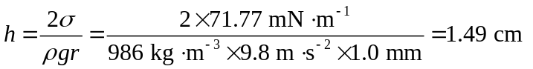
五、（此题总分10分）
解1,2：由Langmuir吸附等温式：
V/V∞=bp/(1-bp)
0.0692/V∞=(5200Pa×b)/(1+5200Pa×b) ①
0.0826/V∞=(13500 Pa×b)/(1+13500Pa×b) ②
联立①、②两式解得：
b=5.36×10⁻⁴Pa⁻¹
V∞=0.0940 m³.kg⁻¹
解3：A_{S0}=( V∞/V_{stp})×L×A_{S}
=(0.0940 m³.kg⁻¹ /0.0224 m³.mol⁻¹)×6.02×10²³×32×10⁻²⁰m²
=8.09×10⁵ m².kg⁻¹。
六、（此题总分10分）
解1：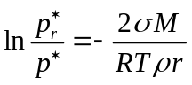
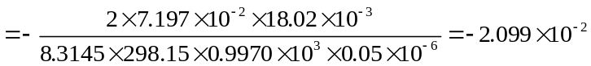
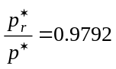；
解2：空气中水的蒸气压力为：
因为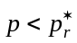，所以水的蒸气不会在此土壤毛细管中凝结。
七、（此题总分10分）
解1：对于微小液滴
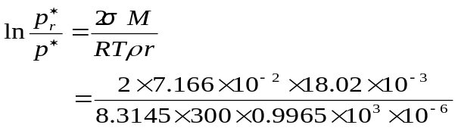
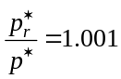， 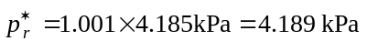
解2：对于毛细管中凹面液体
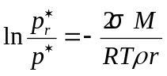
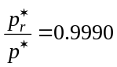， 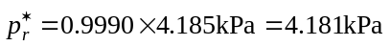
解3：凸面液体的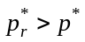，凹面液体的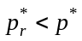，是因为前者液体的压力大于平面液体的压力，后者液体的压力小于平面液体的压力。恒温下液体压力越大，化学势越大，蒸气压也越大，反之，液体压力越小，蒸气压也越小。因此弯曲液面对液体饱和蒸气压的影响，其实质是液体压力对液体饱和蒸气压的影响。这是(1)和(2)计算结果不同的原因。

八、（此题总分10分）
解1： 设球状液体水的半径为R，小水滴半径为r，所消耗的最小功即为可逆界面功
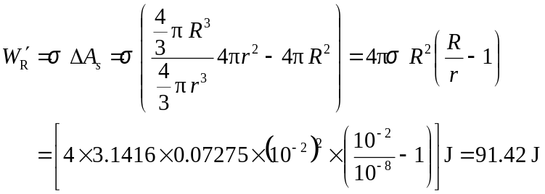
按可逆性判据可知，恒温恒压可逆过程系统吉布斯函数的变化值等于可逆界面功，所以
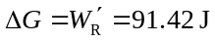
解2： 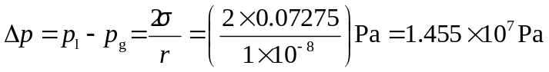
解3：293K时


